TRƯỜNG ĐẠI HỌC ĐÀ LẠT

**KHOA CÔNG NGHỆ THÔNG TIN**



**BÁO CÁO NHIỆM VỤ 1**

**NHÓM: 1**

Giáo viên hướng dẫn: Thầy Nguyễn Văn Huy Dũng

Sinh viên thực hiện: 2111903 – Nguyễn Nhật Trường

2111860 – Nguyễn Hoàng Bảo Long

2111886 – Nguyễn Quốc Thắng

***Đà Lạt, tháng 8 năm 2024***

**MỤC LỤC**

CHƯƠNG 1: GIỚI THIỆU CHUNG 3

1.1. LAMP Stack là gì? 3

1.2. LAMP Stack hoạt động như nào? 3

1.3. Ưu, nhược điểm của LAMP Stack 4

CHƯƠNG 2: HƯỚNG DẪN CÀI ĐẶT LAMP STACK 5

2.1. Cài đặt Apache2 5

2.2. Cài đặt MariaDB 6

2.3. Cài đặt PHP 8

2.4. Cài đặt PHPMyAdmin 9

2.5. Cài đặt WordPress 11

2.6.  Cấu hình WordPress cho LAMP 12

2.7. Cấu hình cho website thứ hai 14

2.8. Cấu hình DNS để phân giải tên miền 17

CHƯƠNG 3: DEMO KẾT QUẢ 20

# CHƯƠNG 1: GIỚI THIỆU CHUNG

## LAMP Stack là gì?

- LAMP là viết tắt của Linux (L), Apache (A), MariaDB hay MySQL (M) và PHP (P). Các thành phần này, được sắp xếp với nhau, hỗ trợ lẫn nhau tạo thành stack.

- Linux là lớp đầu tiên ở trong stack vì đây là hệ điều hành làm cơ sở nền tảng cho các lớp phần mềm khác.

- Apache ở lớp thứ hai bao gồm các phần mềm web server, thường là Apache Web Server. Web server chịu trách nhiệm chuyển đổi các web browser sang các website chính xác của chúng. Apache đã và đang là web server phổ biến nhất trên Internet hiện nay.

- MySQL hay MariaDB là nơi lưu trữ cơ sở dữ liệu. Xây dựng website bằng cách truy vấn thông qua script.

- PhP là lớp trên cùng của stack. Lớp script bao gồm PHP và hoặc các ngôn ngữ lập trình web tương tự khác. Các website và ứng dụng web chạy trong lớp này.

## LAMP Stack hoạt động như nào?

Khi người dùng truy cập vào một trang web được xây dựng trên LAMP Stack, thì quá trình hoạt động diễn ra như sau:

* Trình duyệt web gửi yêu cầu HTTP đến máy chủ Apache.
* Apache xử lý yêu cầu, đọc và phân tích PHP.
* MySQL hoặc MariaDB cung cấp dữ liệu cần thiết cho ứng dụng web.
* PHP sử dụng dữ liệu từ cơ sở dữ liệu để tạo ra nội dung động.
* Apache chuyển đổi nội dung động thành trang web HTML, CSS và JavaScript.
* Trình duyệt nhận được trang web và hiển thị nội dung cho người dùng.

## Ưu, nhược điểm của LAMP Stack

Về ưu điểm:

* Tất cả các thành phần của LAMP Stack đều là nguồn mở và miễn phí.
* Chi phí triển khai và duy trì hệ thống, phù hợp cho doanh nghiệp nhỏ và dự án cá nhân.
* LAMP Stack cung cấp độ linh hoạt vao trong phát triển và triển khai ứng dụng web.
* PHP là ngôn ngữ lập trình mạnh, có nhiều thư viện và công cụ hỗ trợ.
* LAMP Stack có cộng đồng người dùng rộng lớn và nhiệt tình.

Về nhược điểm:

* LAMP Stack có thể không đáp ứng tốt yêu cầu về tốc độ và khả năng mở rộng so với các công nghệ mới như MEAN Stack.
* Cần phải có kiến thức chuyên sâu về từng thành phần để cấu hình và tối ưu, mất thời gian.
* Cấu hình và duy trì đúng cách để tránh bị tấn công.

# CHƯƠNG 2: HƯỚNG DẪN CÀI ĐẶT LAMP STACK

## 2.1. Cài đặt Apache2

Bước 1: Cài đặt Apache2



Kiểm tra tình trạng apache2

Bước 2: Cho phép thông qua tường lửa

Bước 3: Khởi động dịch vụ apache2

Kết quả

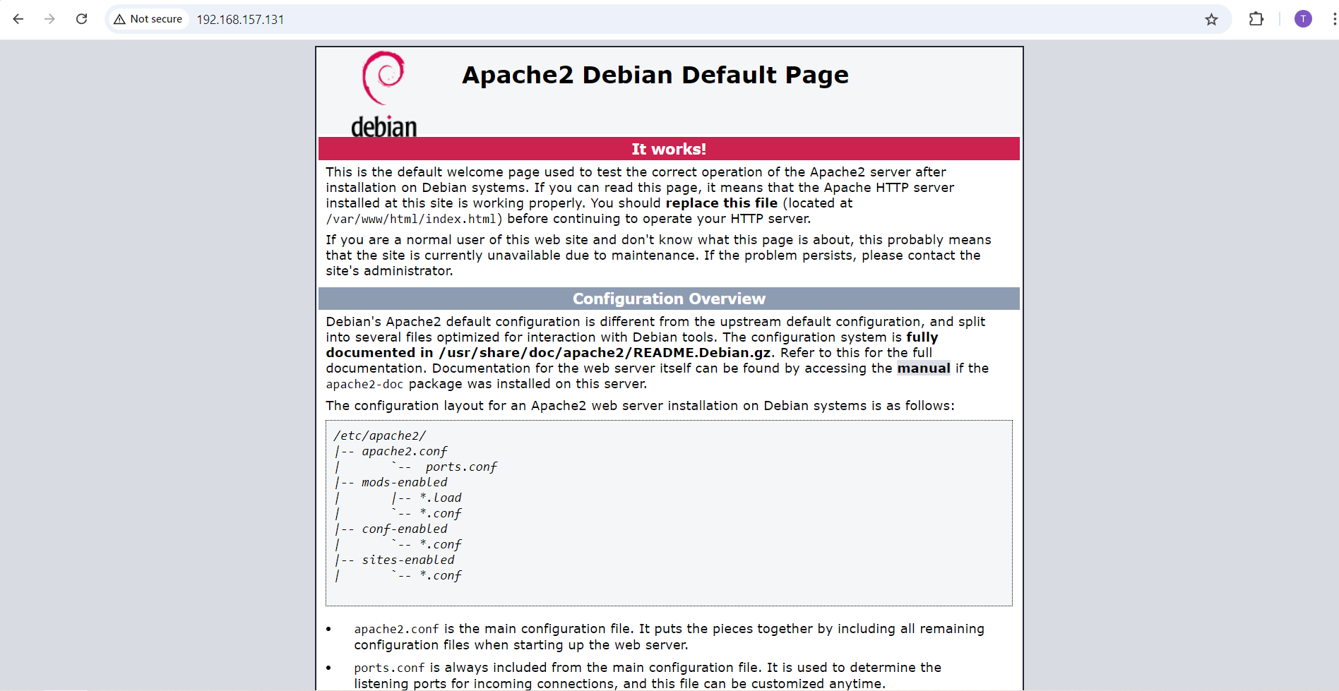

## 2.2. Cài đặt MariaDB

Bước 1: Cài đặt MariaDB



Kiểm tra dịch vụ

Bước 2: Khởi động MariaDB

Bước 3: Câu hình cơ bản cho MariDB



Bước 4: Tạo database cho website

## 2.3. Cài đặt PHP

Bước 1: Cài đặt PHP và khởi động lại Apache2





Bước 2: Kiểm tra thử bằng cách cấu hình file test.php



Bước 3: Kiểm tra

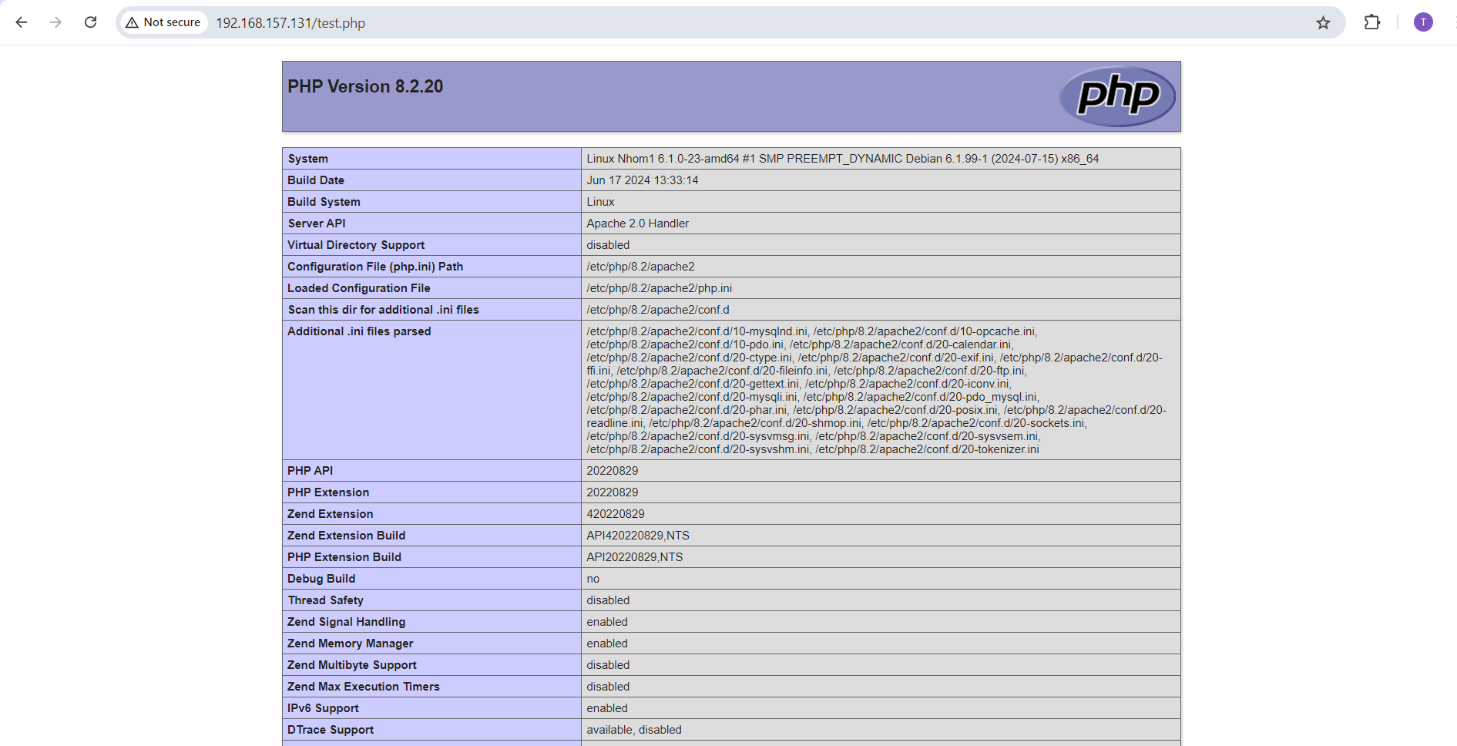

## 2.4. Cài đặt PHPMyAdmin

Bước 1: Cài đặt PhPMyAdmin



Kiểm tra bằng cách vào trình duyệt tìm kiếm gõ (địa chỉ IP server/phpmyadmin)

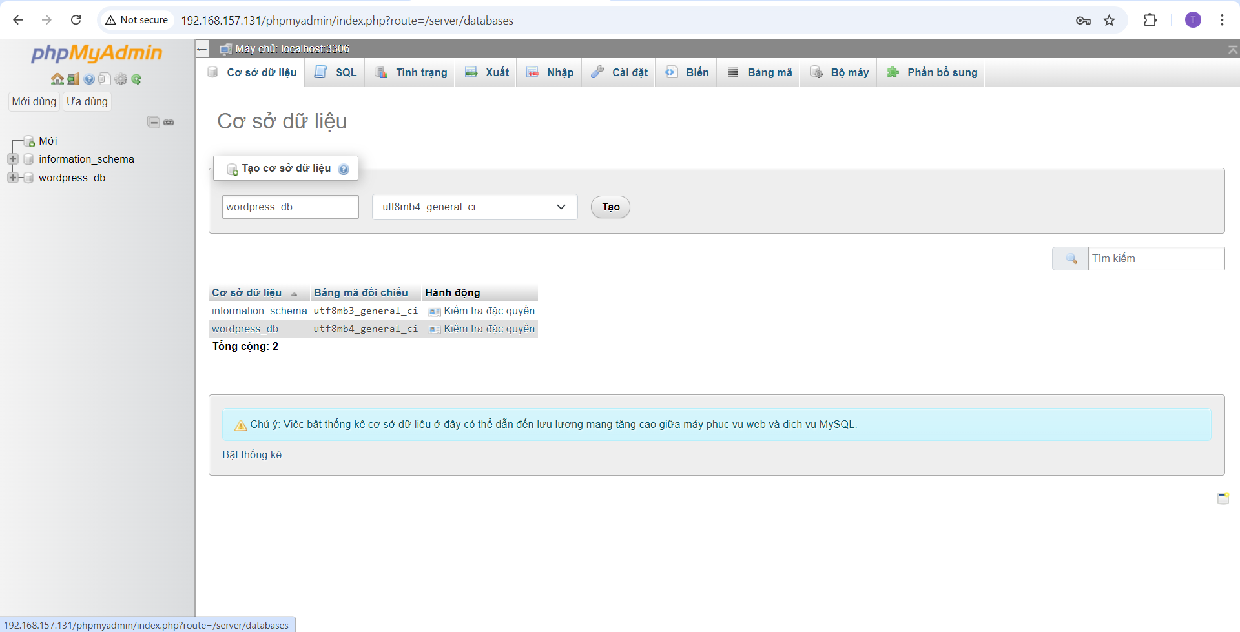

## 2.5. Cài đặt WordPress

Bước 1: Tải và giải nén WordPress





Bước 2: Sao chép các file trong wordpress mới tải vào trang web của mình

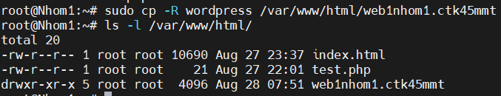

Bước 3: Cấp quyền sử dụng và truy cập cho trang web



## 2.6. Cấu hình WordPress cho LAMP

Bước 1: Cấu hình file config.php



Bước 2: Cấu hình cho file conf cho website



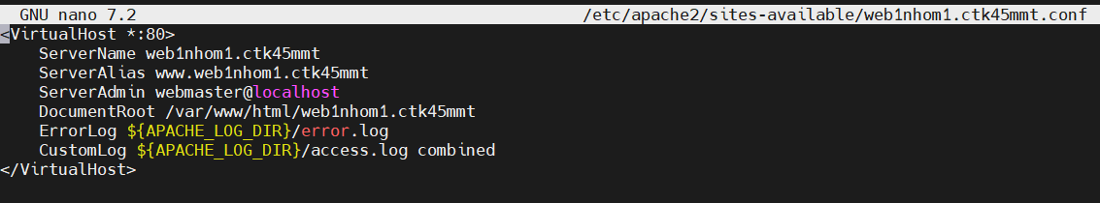



Bước 3: Khởi động website và khởi động lại apache2



Kết quả

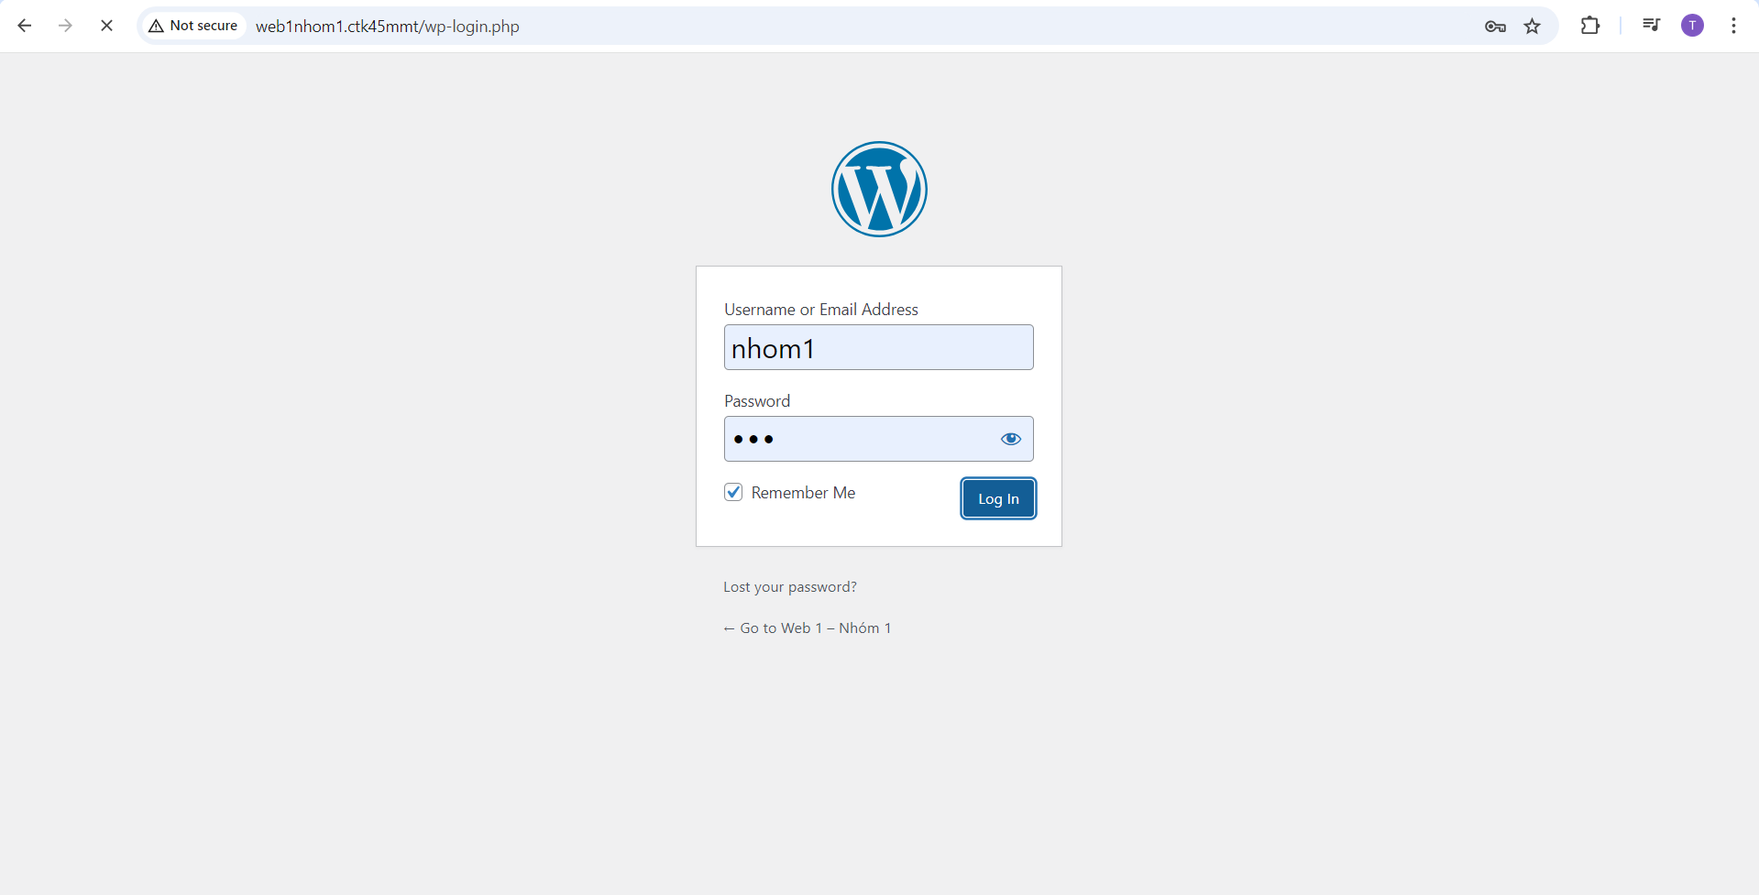

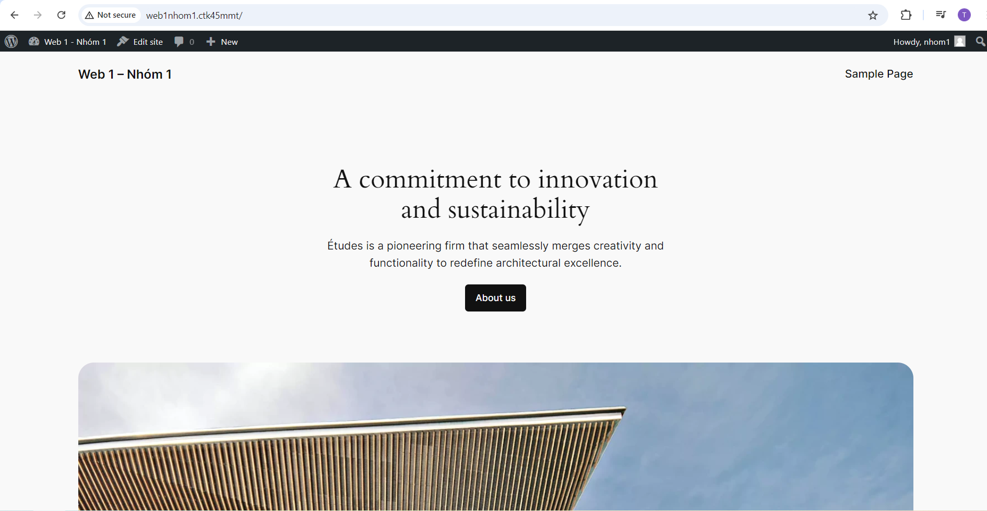

## 2.7. Cấu hình cho website thứ hai

Bước 1: Tạo database cho website thứ hai

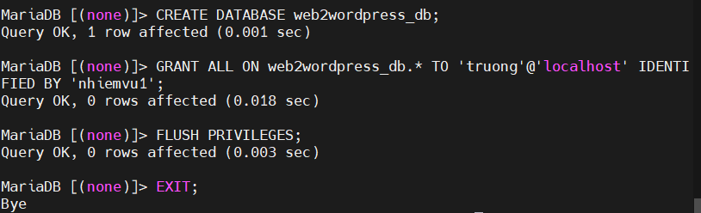

Bước 2: Tải wordpress cho website thứ hai

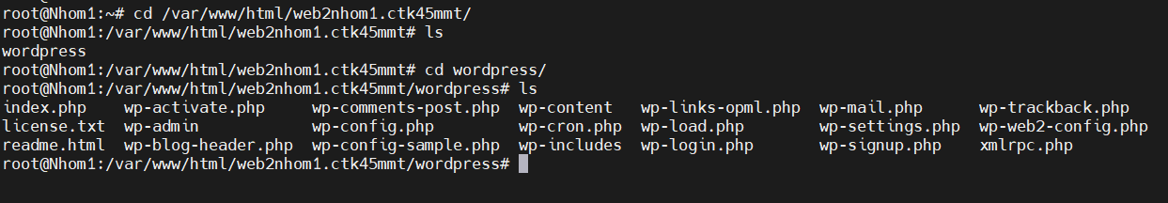

Bước 3: Cấu hình file conf

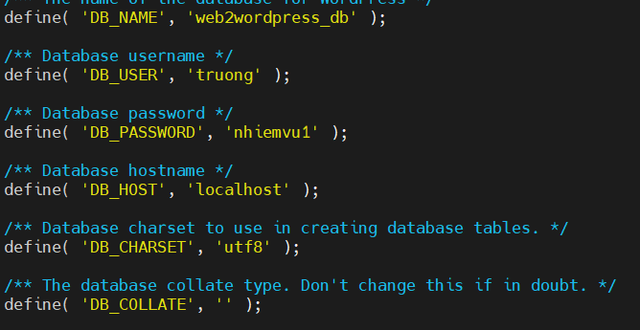

Bước 4: Cấu hình file conf site-available

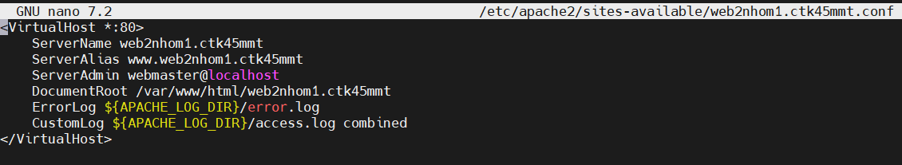

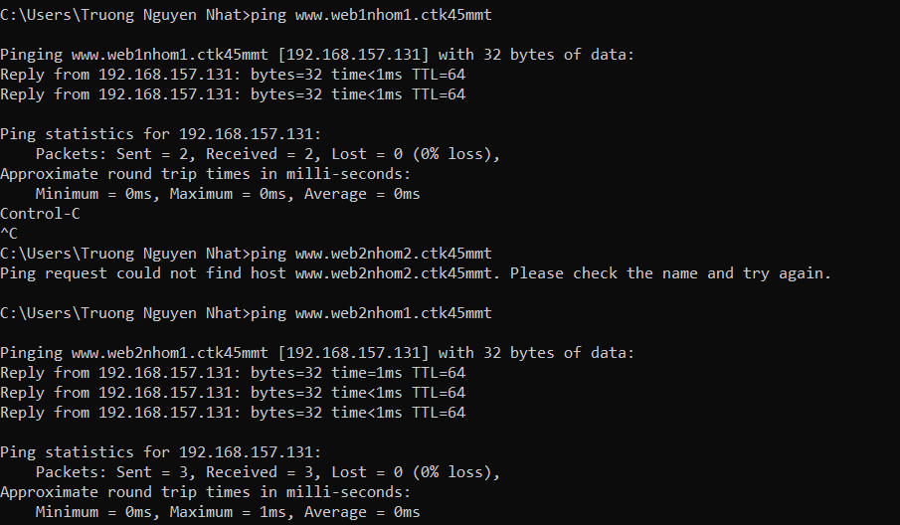

Website 1

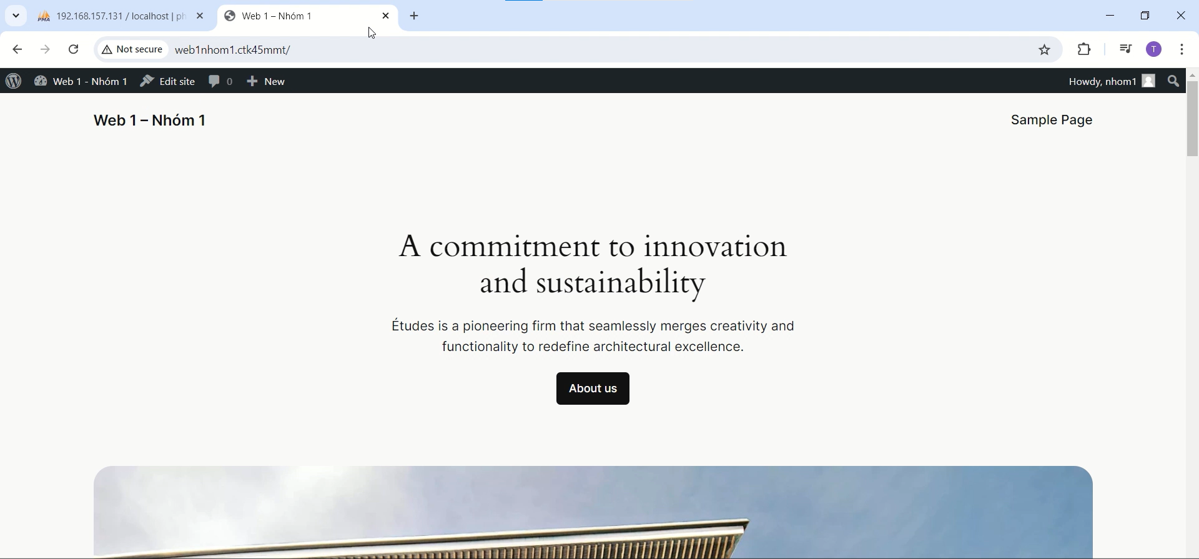

Website 2

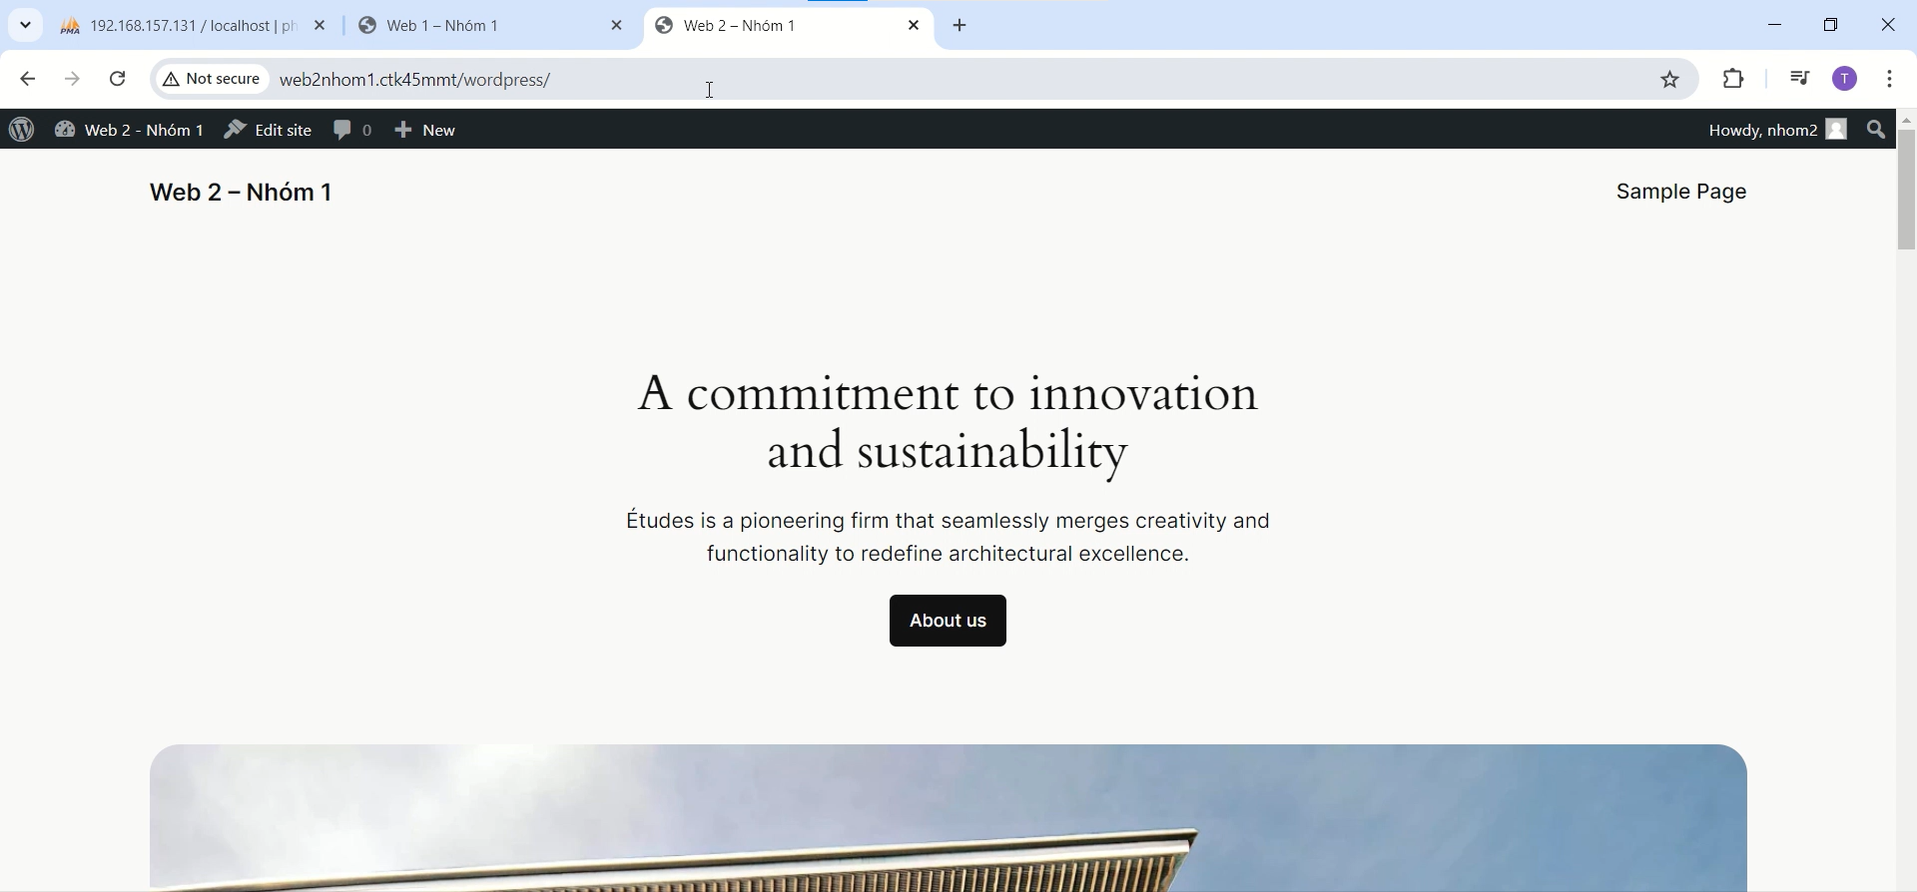

## 2.8. Cấu hình DNS để phân giải tên miền

Bước 1: Tải DNS



Bước 2: Cấu hình forward và reverse zone

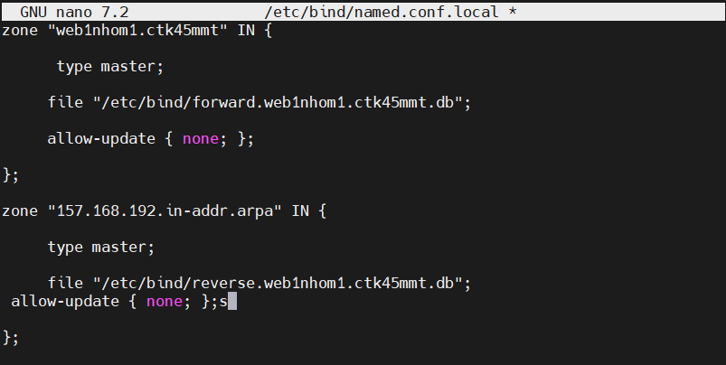

Bước 3: Chỉnh sửa file zone forward



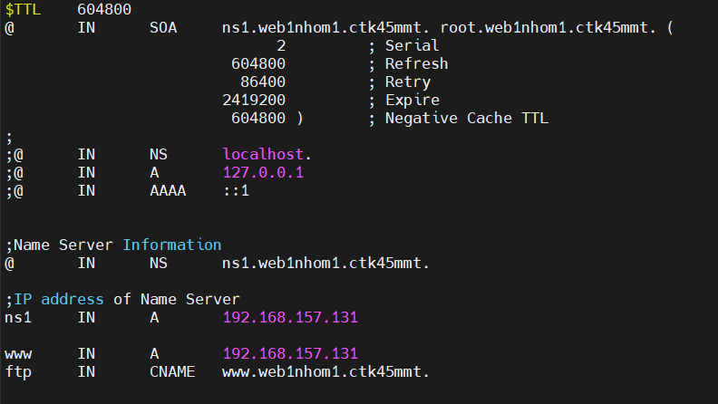

Bước 4: Chỉnh sửa file zone reverse



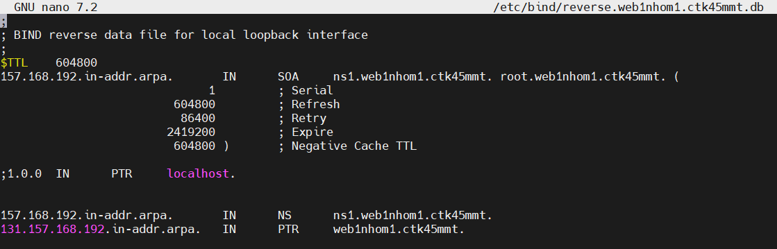

Bước 5: Kiểm tra xem zone hoạt động chưa



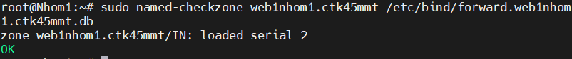

Bước 6: Kiểm tra

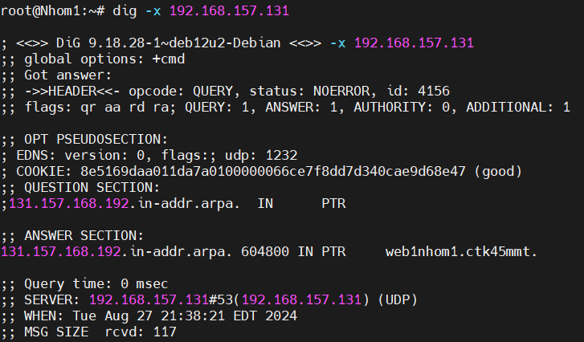

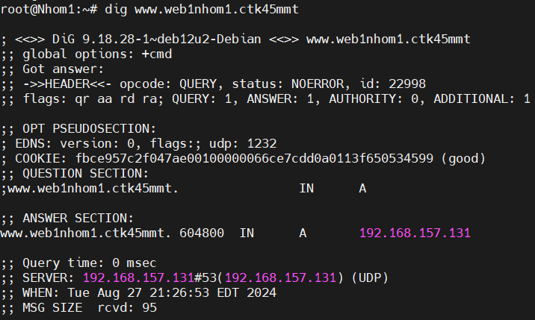

# CHƯƠNG 3: DEMO KẾT QUẢ